**质管部发〔2022〕013号 签发人：杜永红**

# 关于门店自查“含特殊药品复方制剂销售登记牌”的通知

各门店：

因发现部分门店“含特殊药品复方制剂销售登记牌”上的门店名称与门店实际名称不符。现请门店立即自查本店的“含特殊药品复方制剂销售登记”牌，如有此情况，立即将错误登记牌放置休息区不得出现在店内，并上报质管部陈思敏，等待公司处理通知。

重点查看此处：门店名称

如下图所示：

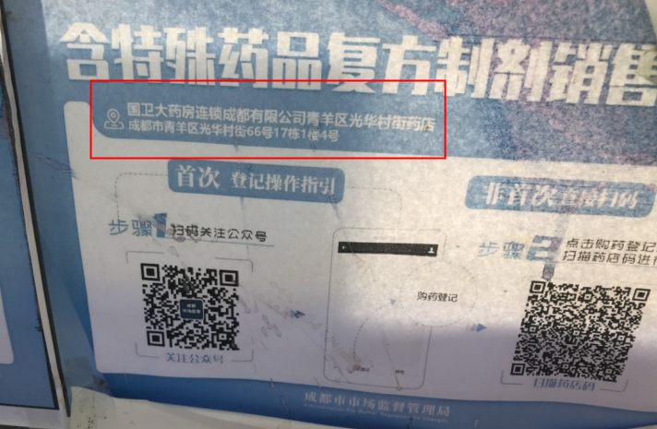

注意：请门店于6月10日上午12:00前完成下载打印学习，并留下学习痕迹，拍照上传钉钉“防疫工作+质量管理”群。若门店未按公司文件要求执行给公司带来经济损失，则由门店自行负责。如有疑问，请联系质管部陈思敏 18382151601

质管部

2022年6月9日

主题词： 特殊药品复方制剂登记牌 自查 通知

四川太极大药房连锁有限公司 2022年6月9日印发

拟稿：陈思敏 核对：何玉英 （共印1**份）**